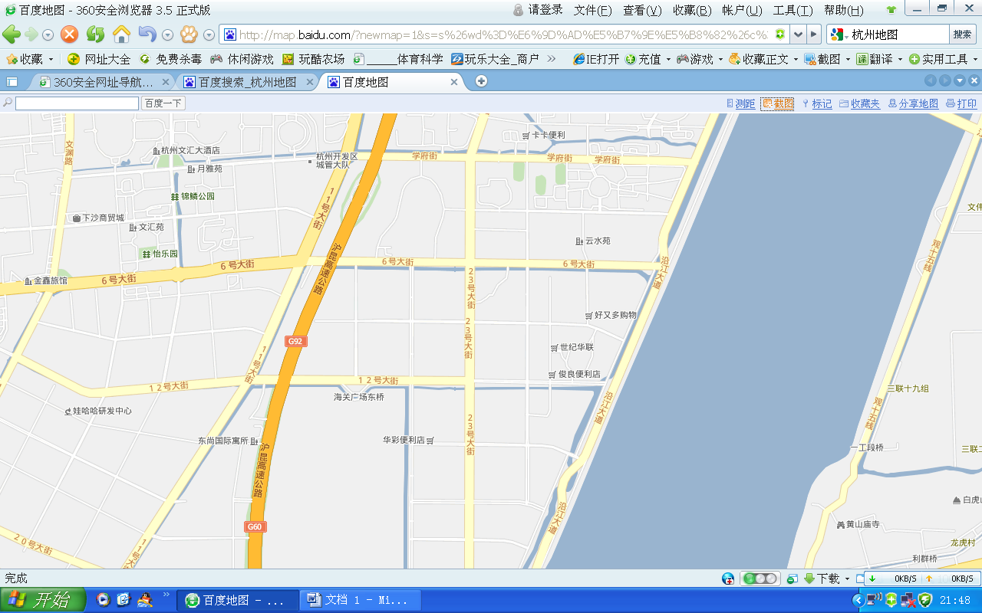
终点：浙江工商大学飞翔门

起点：浙江工商大学第一田径场

过小石桥上江堤
沿江堤道路行进
沿江堤道路及辅道行进

下沙大桥折返点
第八届“1911”毅行活动路线示意图

